**МОД "СЫСКНАЯ ГИЛЬДИЯ АТКАТЛЫ"**

**("Detective Guild of Athkatla")**

*By Scheele, Austin & Arcanecoast Team*

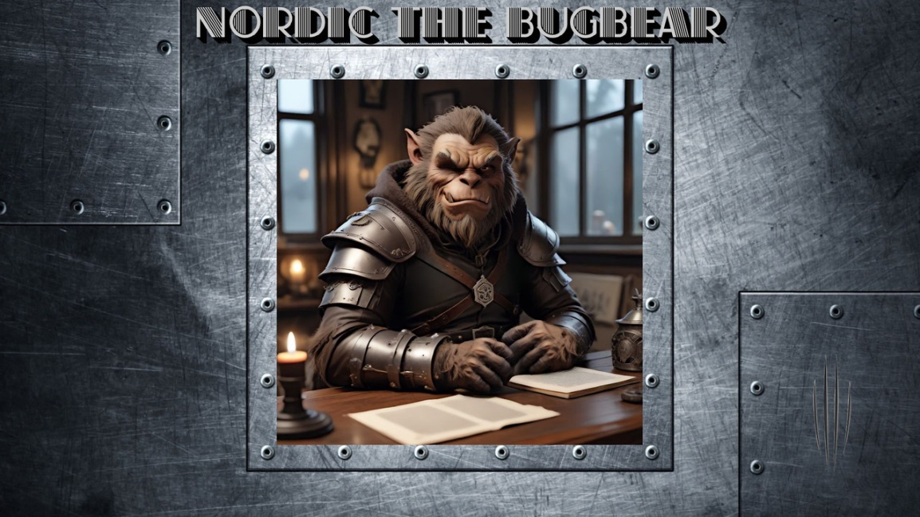

**ОПИСАНИЕ**:

Мод добавляет в районе Трущоб новое здание гильдии детективов, которое может стать дополнительным стронгхолдом для игрока любого класса - если тот сумеет спасти гильдию от банкротства за две недели игрового времени.

Квест начнется после встречи необычного нового персонажа в здании Совета Шести в Правительственном районе.

**Вас ждёт:**

- новое здание из двух этажей (карты новой локации созданы **Gorion**);

- новый стронгхолд, который будет приносить доход;

- новые не-присоединяемые персонажи;

- один долгий квест по получению гильдии;

- маленькие квесты и происшествия в самой гильдии (чтобы получить некоторые их них, нужно возвращаться в здание позже);

- небольшой эпизод в ToB, если гильдия была получена в SoA.;

- несколько новых предметов (в основном это книги, записки и вещи, нужные для сюжета или просто для погружения в историю)

**СОВМЕСТИМОСТЬ:**

На BG2EE, EET мод работает по умолчанию. На «классической» версии игры (BG2, BGT) мод установится, только если предварительно установлен мод Infinity Animations (так как требуется наличие анимации багбира в игре)..

Мод должен быть совместим с любыми другими модами, но возможны конфликты с модами, меняющими гильдию Маэ'Вара – «NPC Strongholds», «D0 Questpack (Additional Shadow Thieves Content component)», «Expanded Thief Stronghold». Совместное использование с ними – на свой риск.

**АВТОРЫ И БЛАГОДАРНОСТИ:**

**Scheele** – автор идеи и текста сценария

**Austin** – кодирование, дополнения к сценарию

**Gorion** – карты новых локаций

**Tipun** – техническая помощь

**Alisia** – дополнения к сценарию

**Endarire** - вычитка 233 строк английского текста гильдии

Арт-объекты:

nordic__bugbear_by_thatdman,

orc_by_michalsalatav2,

The Fixer by Smolin

**ОТВЕТЫ НА ВОПРОСЫ**

***Мод будет работать на «классической» версии игры?***

Будет, но только совместно с модом Infinity Animations.

***Как открыть запертый шкаф с документами в кабинете Аделарда?***

Обратите внимание на запись в журнале и на слова Нордика, а потом подберите нужную дату из нескольких возможных в качестве ответа и наберите ее в формате MMYYYY.

***Будут ли добавляться новые квесты для гильдии?***

Планируется расширение мода, при наличии у коддера свободного времени. Обещать пока не можем.

**ИСТОРИЯ ВЕРСИЙ**

**v.1.1**. Первый релиз